Дистанционное
задание для учащихся

ФИО педагога: Фролова Тамара Владимировна
Программа: «Волшебный клубок»
Объединение: «Волшебный клубок» 1-я группа.
Дата занятия по рабочей программе: 24.09.2020 г.
Тема занятия: Особенности вязания круга и многоугольников.
Задание: Изделия, имеющие форму круга, многоугольника.
Начинают вязать с основного кольца.
Вяжут цепочку из небольшого количества воздушных петель.
Затем вводят крючок в первую воздушную петлю (рис. 4а), делают накид на крючок и вытягивают нить (рис. 4б),
то есть закрывают кольцо соединительным столбиком.
В этом случае в центре изделия останется отверстие.
Существует два способа вязания па кругу: по спирали и кругами. Рассмотрим подробнее второй способ.
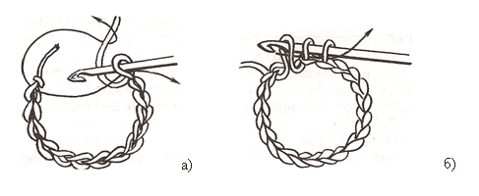
Рисунок 4
После выполнения основного кольца вяжут несколько воздушных петель, которые являются петлями поворота (см. таблицу 1).
Затем провязывают нужное количество петель, вводя крючок в середину основного кольца.
Круг закрывают соединительным столбиком: введя крючок в верхнюю часть петли поворота, делают накид и протягивают нить через петлю. Перед выполнением следующего ряда делают петлю поворота из соответствующего количества воздушных петель.
Если продолжать работу дальше, провязывая в каждом круге одинаковое количество петель, получится объемная форма в виде трубочки.
Для получения плоского изделия в каждом ряду делают определенное количество прибавок.
Если прибавок выполнено мало, получится объемная форма в виде шляпки гриба.
Этот эффект используется при вязании игрушек.
В описании к конкретному изделию указывается количество прибавок в каждом ряду, обычно в круге они распределяются равномерно. При выполнении достаточного количества прибавок получится плоская форма.
Квадраты и многоугольники начинают вязать с колечка из воздушных петель.
При вывязывании квадрата прибавляют петли в 4-х углах.
При вывязывании пятиугольника – в 5-ти.
Крючком можно связать многоугольник с любым количеством сторон.
Крючком удобно вывязывать мотивы любой формы – круглой, квадратной, треугольной, шестиугольной и т.д., начиная работу от центра.
Форму мотивам задают разные количества и месторасположения прибавляемых петель, начиная такую прибавку со второго круга.
Ответьте на вопрос – а что надо делать, чтобы связать по кругу угловатую фигуру (квадрат, ромб, многоугольник...)?
Правильно – делать прибавки в каждом ряду, начиная со второго, в одном и том же месте – там образуется угол.
Величина угла будет зависеть от количества прибавляемых столбиков – чем их меньше, тем более тупым будет угол.
Если вы хотите связать равносторонний многоугольник (квадрат, правильный шестиугольник...), то число столбиков в первом ряду должно делиться на количество углов.
Сколько столбиков прибавлять в углах – решите сами, это вполне вам по силам.

1.Выполнить: Ознакомится со способами вязания круга, многоугольника.

Результат сдать педагогу: 30.09.2020 г.
Результат сфотографировать и прислать мне на электронную почту tamara552011v@mail.ru или на viber 89086675886

